

实验报告

课程名称 数据分析课程设计
实验项目名称 实验1 数据预处理与探索性分析
实验室名称
专 业 数据科学与大数据技术
任课教师 周瑾
学 号： 22252503112
姓 名： 钟茜
实验日期： 2025 年 3 月 5 日

广东财经大学教务处 制
姓名 钟茜 实验报告成绩

评语：

实验评价 | 优 | 良 | 中 | 及格 | 不及格
实验准备（10%）
实验报告格式规范（10%）
实验内容完成（60%）
实验心得、问题及解决（20%）

指导教师（签名）
年 月 日

说明：指导教师评分后，实验报告交院（系）办公室保存。
实验1 学生成绩数据预处理与探索性分析
一、实验目的：数据预处理与探索性分析
二 、实验工具： Anaconda 或Python
- 实验内容和过程
学生成绩数据的预处理、探索性分析和可视化
有60名学生的两门课程成绩的数据文件（文件名分别为ReportCard1和ReporCard2）,分别记录着学生的学号、性别以及不同课程的成绩。请将数据读入Pandas数据框，并做如下处理：
- 将两个数据文件按学号合并为一个数据文件，得到包含所有课程成绩的数据文件。
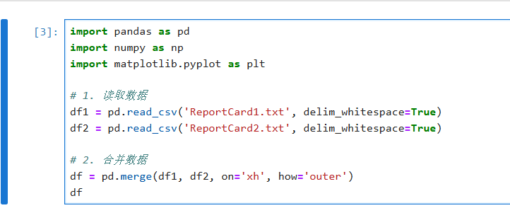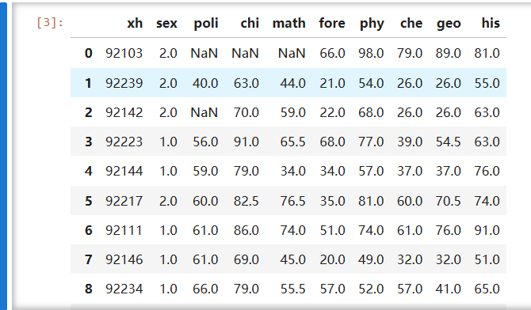
- 计算每个同学的各门课程的总成绩和平均成绩。
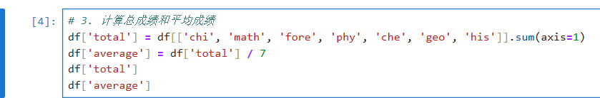
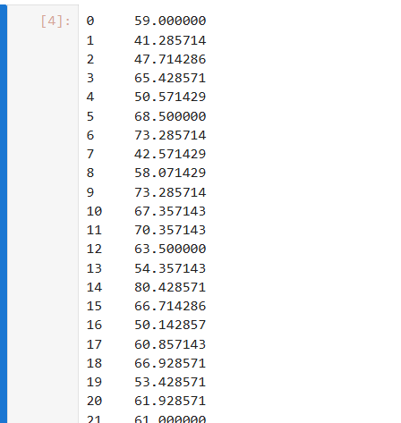

- 将数据按总成绩的降序排序。
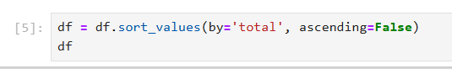
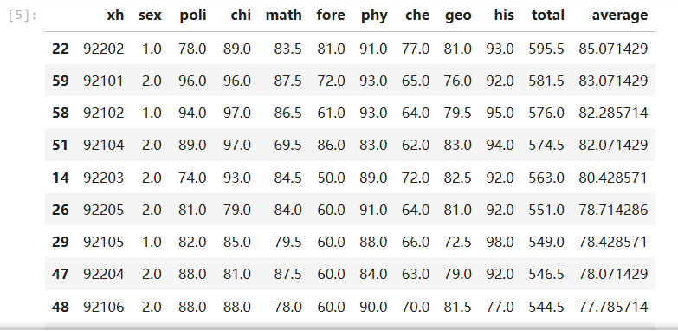
- 按性别分别计算各门课程的平均成绩。
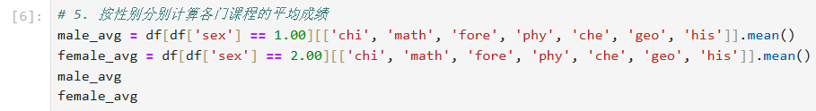
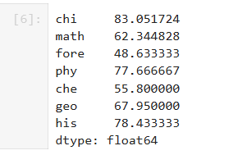
- 按优、良、中、及格和不及格，对平均成绩进行分组。
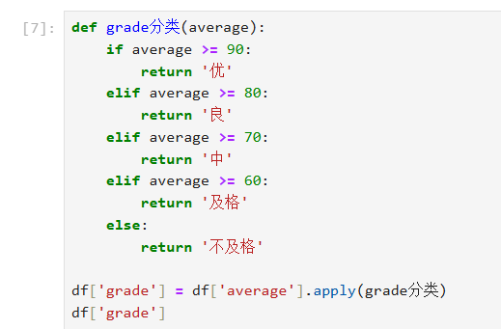
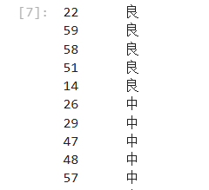
- 按性别统计优、良、中、及格和不及格的人数。
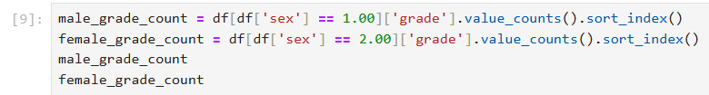
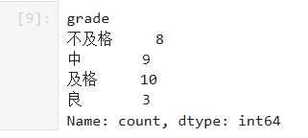
- 生成性别的虚拟自变量。
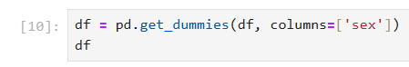
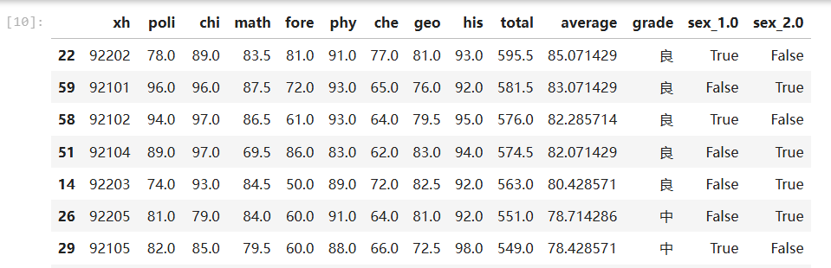
- 绘制总成绩的直方图。
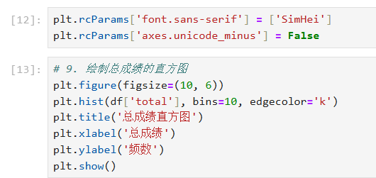
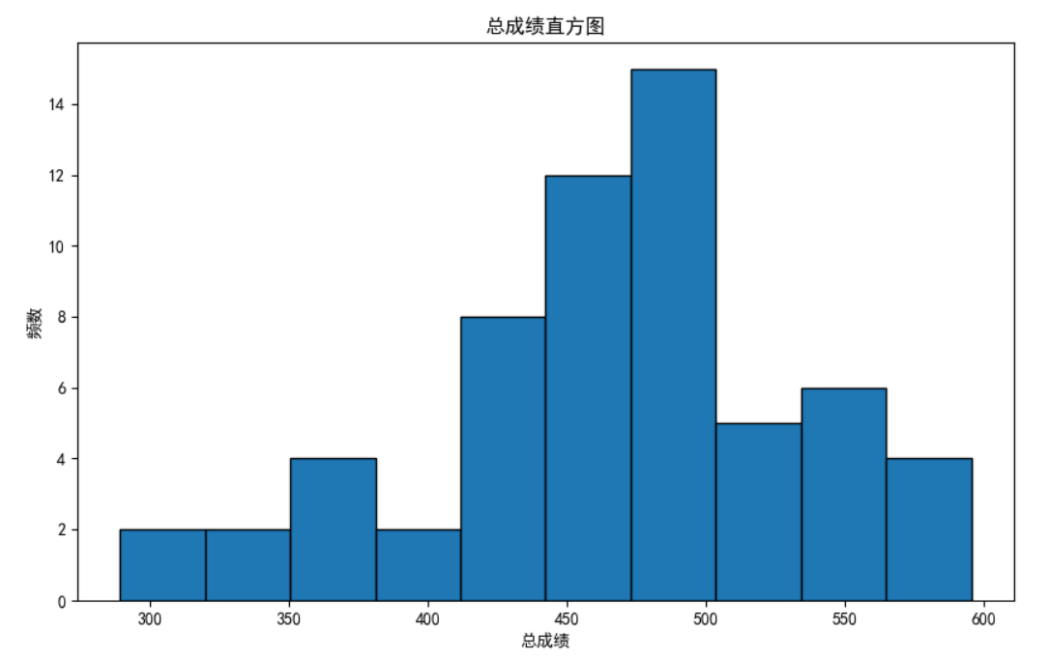
- 绘制平均成绩的优、良、中、及格和不及格的饼图。
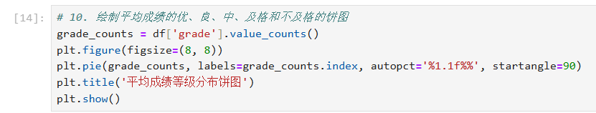
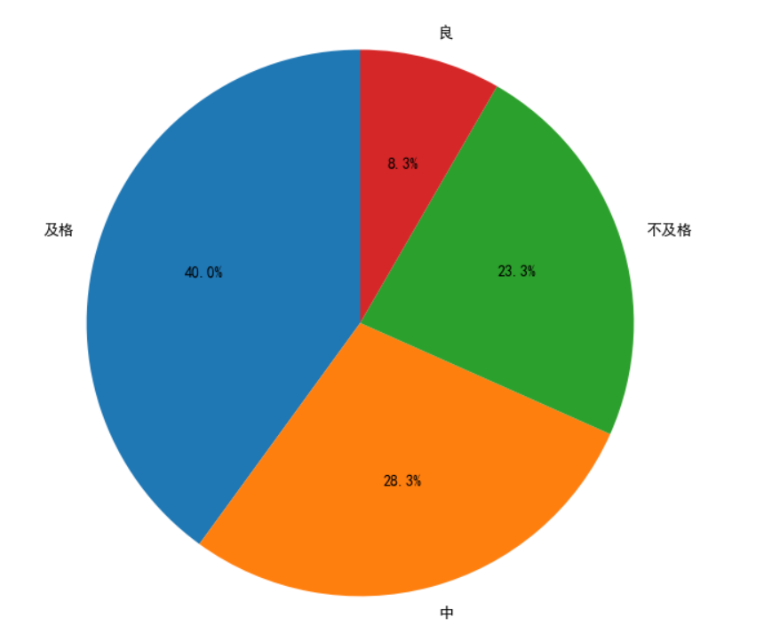
- 绘制总成绩和数学(math)成绩的散点图。
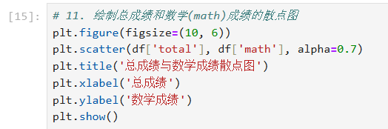
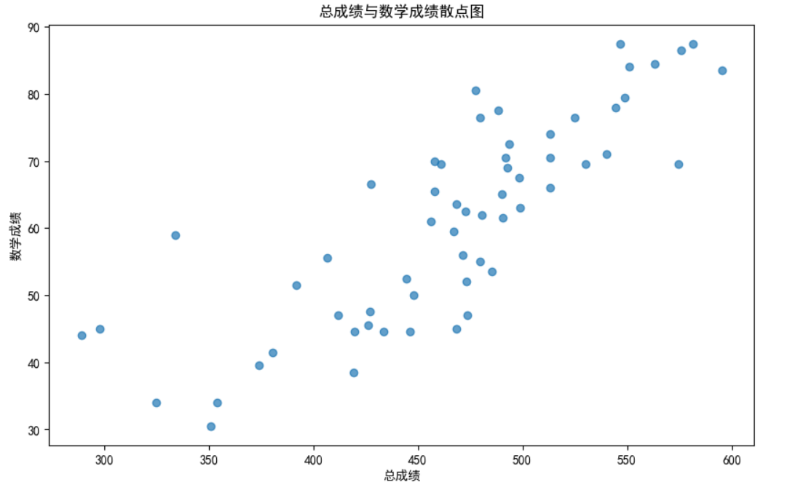
四 、实验中的问题
无。

